Nota stampa
Comprare casa nell’hinterland: si risparmiano più di 3.000 euro/mq rispetto a Milano città

Per le locazioni, la differenza tra il capoluogo meneghino e i comuni limitrofi è attualmente di circa 10 euro/mq (22 euro/mq vs 12,6)

Milano, novembre 2024 – Il boom dei prezzi, di affitto e vendita, che ha interessato Milano negli ultimi anni è un dato ormai assodato, ma come si è comportato il suo hinterland nello stesso arco di tempo? È stato interessato dalla stessa crescita o si è assestato su percentuali inferiori?
Immobiliare.it Insights, proptech company del gruppo di Immobiliare.it, il portale immobiliare leader in Italia, specializzata in big data e market intelligence per il settore immobiliare, ha scoperto che, negli ultimi 8 anni, dal 2016 a oggi, i canoni di affitto sono aumentati quasi in egual misura nel centro di Milano e in periferia: si parla, infatti, di poco più del 42% nel capoluogo e del +39% nei comuni limitrofi.
Per la vendita, invece, il gap tra il comune e il circondario si è allargato in maniera ben più rilevante: in città, comprare casa oggi costa circa il 50% in più rispetto al 2016, mentre in provincia “solo” il 18% in più.
Il confronto tra i prezzi di vendita…
Nel 2016, per permettersi una casa a Milano bisognava mettere in conto una spesa di circa 3.600 euro/mq, mentre in periferia di meno di 1.900 euro/mq. Adesso, invece, il costo delle case nel capoluogo meneghino supera i 5.400 euro/mq, con l’hinterland che è invece rimasto a 2.240 euro/mq. In sostanza, oggi comprando in periferia si spende meno della metà rispetto a un acquisto nel comune.
Il comune dell’hinterland che più si avvicina a Milano è Assago, dove chi vende un immobile chiede in media oltre 3.800 euro/mq. Seguono Segrate, con 3.450 euro/mq medi, e Cernusco sul Naviglio, con 3.350 euro/mq. Il comune in cui, invece, i prezzi medi sono saliti di più nel confronto con 8 anni fa è Sesto San Giovanni, in crescita del 46% e fermo attualmente a poco meno di 2.900 euro/mq.
Inoltre, com’è normale che sia e come mostrato dalla mappa qui sotto, più ci si avvicina al centro di Milano e più i prezzi crescono, mentre i comuni più lontani dal capoluogo sono quelli in cui si risparmia di più, senza eccezioni.
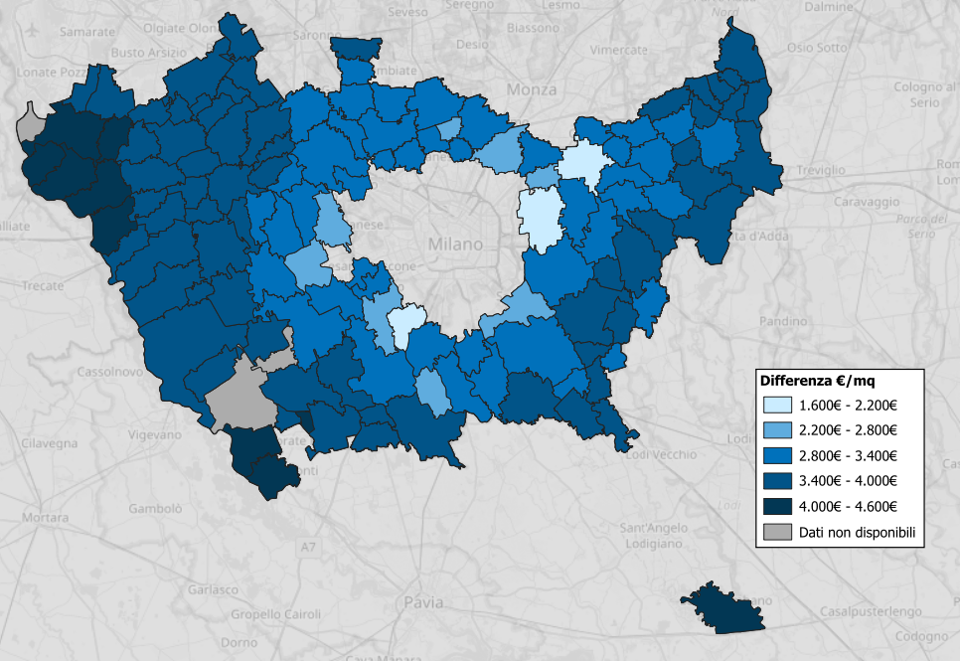
…E tra i canoni
Passando al mercato delle locazioni, 8 anni fa il canone medio a Milano ammontava a 15,7 euro/mq, a fronte dei circa 9 della periferia. Oggi, invece, il costo dell’affitto in centro ha sfondato il tetto dei 22 euro/mq di media, mentre nei comuni adiacenti bisogna sborsare 12,6 euro/mq, con un risparmio dunque pari a quasi 10 euro/mq tra le due soluzioni.
«I canoni di affitto hanno conosciuto aumenti simili in città e nell’hinterland, sebbene questo rimanga senza dubbio più economico, per la crescente domanda che ha interessato i comuni limitrofi a Milano negli ultimi anni – commenta Antonio Intini, Chief Business Development Officer di Immobiliare.it – La continua crescita dei prezzi del capoluogo, infatti, ha spinto studenti e giovani lavoratori a cercare soluzioni abitative altrove, in località anche distanti dal centro cittadino ma comunque ben collegate grazie alla rete dei trasporti pubblici. Un processo che ha inevitabilmente condotto a una rivalutazione degli immobili, anche in comuni meno centrali».
Il comune dell’hinterland milanese più caro per chi desidera prendere un immobile in locazione è Vimodrone, con 16,3 euro/mq di media. Al secondo posto si trova Assago, con 15,8 euro/mq medi, davanti a Cernusco sul Naviglio (15,2 euro/mq) e Segrate (14,9 euro/mq). Vimodrone è anche il comune prossimo a Milano ad aver visto crescere maggiormente i canoni dal 2016 a oggi, su quasi del 59% nel periodo.
*I prezzi sono aggiornati al terzo trimestre del 2024.
Per ulteriori informazioni:
Ufficio Stampa Immobiliare.it
Camilla Tomadini, Federico Martegani
320.6429259
ufficiostampa@immobiliare.it

